

Sennheiser TeamConnect Ceiling Deckenmikrofone jetzt mit Avonic CamDirector einsetzbar
Hervorragende Video- und Audioqualität für UC-Implementierungen

Wedemark, 4. Februar 2025 – Die preisgekrönten TeamConnect Ceiling (TCC) Mikrofone von Audiospezialist Sennheiser sind nun mit der Avonic CamDirector® Voice Tracker Software kompatibel. Installiert in der Avonic CamDirector® AI Processing Unit, nutzt die Voice Tracker Software direktionale Audiodaten von Beamforming-Mikrofonarrays, um die Position von Schallquellen zu lokalisieren und die Avonic CM70 und CM90 Kameras zu steuern.

Mit dieser Integration liefern die Sennheiser TCC 2 und TCC M Deckenmikrofone kristallklare Sprachaufnahmen mit 360° Abdeckung und übermitteln Sprachdaten an das CamDirector® System für eine genaue Lokalisierung der Sprechenden. Durch Isolierung der Stimme wechselt die Kamera dann zur aktiven Sprecherin oder zum aktiven Sprecher, was das Anwendungserlebnis in Installationen wie Besprechungsräumen, Vorlesungssälen und Live-Rundfunkstudios verbessert.

„Wir freuen uns sehr über die Integration dieser führenden Lösungen von Sennheiser und Avonic", sagt Charlie Jones, Senior Partner Relations Manager, Business Communications bei Sennheiser. „Um der Raffinesse der TCC Mikrofone gerecht zu werden, suchen wir Partner, deren Lösungen einwandfrei mit unseren Produkten zusammenarbeiten können. Die Avonic CamDirector Software macht genau das. Es ist, als hätte man einen Studioleiter vor Ort, der automatisch Kamerawinkel verwalten und zwischen den Aufnahmen wechseln kann — und dabei einen nahtlosen, fesselnden Video-Feed mit der bewährten Sennheiser-Audioqualität erstellt."

Das TeamConnect Ceiling Medium ermöglicht es den Integratoren, hochwertige Meeting-Erlebnisse in einer Vielzahl von flexiblen und hybriden Meeting-Räumen und Lernumgebungen zu bieten. Mit seiner adaptiven, intelligenten Beamforming-Technologie garantiert das TCC M bei jedem Einsatz die bemerkenswerte Qualität des Audiospezialisten Sennheiser. Die nahtlose Integration im Einzelkabelmodus und zahlreichen Design- und Installationsmöglichkeiten sorgen dafür, dass das TCC M jeden Raum in einen Hub der Zusammenarbeit verwandelt.
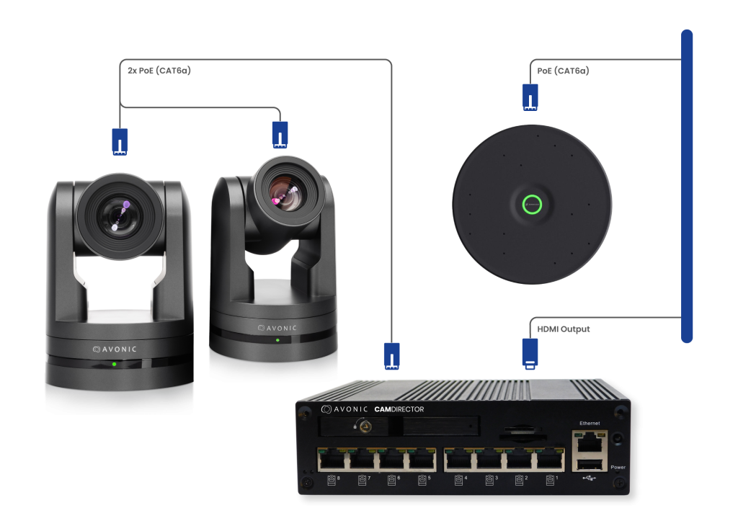

CamDirector® Voice Tracker mit
Sennheisers TeamConnect Ceiling Medium Deckenmikrofon

Mit seiner funktionalen quadratischen Form fügt sich das TeamConnect Ceiling 2 nahtlos in das Design moderner Besprechungsräume ein — einfach durch den Austausch einer Deckenplatte. Das TCC 2 ist ein echter Problemlöser, der Tische ohne Kabel und flexible Möbelanordnungen ermöglicht, während es alle Vorteile der TCC Lösungen bietet, wie exzellente Audioqualität, effiziente Einrichtung, markenunabhängige Integration, einfaches Management und Kontrolle und ein elegantes Design.

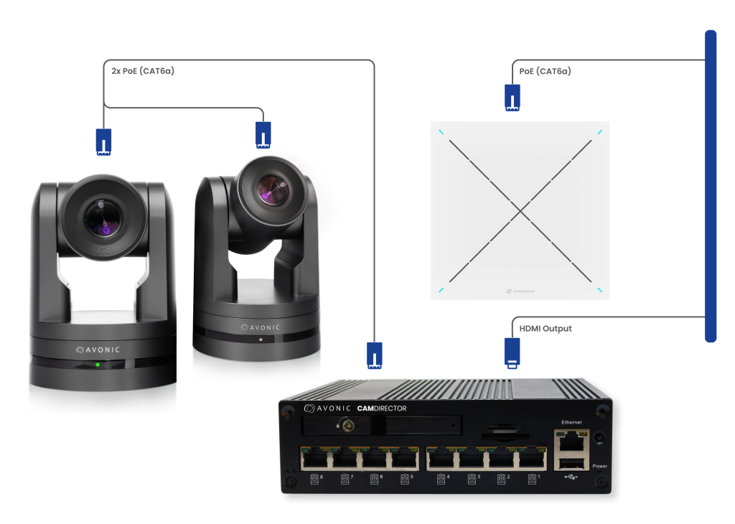

CamDirector® Voice Tracker mit Sennheisers TeamConnect Ceiling 2 Deckenmikrofon

Mit Sennheisers hervorragendem Audioinput und dem AI-basierten CamDirector® Tracking gewährleistet das System ein vollautomatisiertes AV-Setup. Diese Integration ist perfekt für Umgebungen, in denen eine automatisierte Steuerung entscheidend ist, sodass sich die Teams auf den Inhalt konzentrieren können, ohne von der Technik abgelenkt zu werden.

Avonic wird als eines der Partnerunternehmen an Sennheisers ‚Perfect Pair‘-Schnitzeljagd im Rahmen der Integrated Systems Europe 2025 (4. bis bis 7. Februar in Barcelona) teilnehmen.

Über die Marke Sennheiser
Wir leben und atmen Audio. Wir werden von der Leidenschaft angetrieben, Audiolösungen zu schaffen, die einen Unterschied machen. Die Zukunft der Audiotechnik zu gestalten und unseren Kunden außergewöhnliche Klangerlebnisse zu bieten - dafür steht die Marke Sennheiser seit mehr als 75 Jahren. Während professionelle Audiolösungen wie Mikrofone, Meeting-Lösungen, Streaming-Technologien und Monitoring-Systeme zum Geschäft der Sennheiser electronic SE & Co. KG gehören, wird das Geschäft mit Consumer-Geräten wie Kopfhörern, Soundbars und sprachgesteuerten Hörgeräten von der Sonova Holding AG unter der Lizenz von Sennheiser betrieben. www.sennheiser.com www.sennheiser-hearing.com

Pressekontakt
Sennheiser electronic SE & Co. KG
Jacqueline Gusmag
Communications Manager DACH
jacqueline.gusmag@sennheiser.com

